Plan del Proyecto CMMI Nivel 2

- Información General del Proyecto

Elemento Descripción
Nombre del Proyecto Recibos Y Manejo de Inventario (REMI)
Cliente DistryAseo
Patrocinador Gerencia General
Jefe del Proyecto Laura Herrera
Fecha Inicio 03-08-2024
Fecha Final 05-11-2026
Duración 24 meses
Metodología Scrum + CMM nivel 2
Presupuesto 10.000.000
Versión 1.0

- Alcance del Proyecto

Desarrollar un sistema web que permita gestionar productos, clientes, ventas, proveedores y contabilidad de stock.

Incluye:
- Registro de Productos
- Registro de Clientes
- Módulo de ventas
- Registro de Proveedores
- Autenticación de Usuario
- Aplicación móvil
No incluye:
- Integración contable externa
- Reportes de inventario
- Compras por parte de clientes

- Requisitos Principales

  - Requerimientos Funcionales

ID | Descripción | Prioridad
RF-01 | Registrar Producto | Alta
RF-02 | Actualizar, Editar y Eliminar Producto | Alta
RF-03 | Registro de Usuarios | Alta
RF-04 | Actualizar, Editar y Eliminar Usuarios | Alta
RF-05 | Reporte de Ventas | Alta
RF-06 | Eliminar Reporte de Ventas | Alta
RF-07 | Registro de Clientes | Alta
RF-08 | Actualizar, Editar, Eliminar Clientes | Alta
RF-09 | Registro de Proveedores | Alta
RF-10 | Actualizar, Editar, Eliminar Proveedores | Alta
RF-11 | Reporte de Productos | Alta
RF-12 | Eliminar Reporte de Productos | Alta

  - Requerimientos No Funcionales

ID | Descripción | Prioridad
RNF-01 | Registro de Precios | Alta
RNF-02 | Contraseña | Alta
RNF-03 | Accesibilidad | Alta
RNF-04 | Diseñado | Alta
RNF-05 | Compatibilidad | Alta
RNF-06 | Mantenimiento | Alta
RNF-07 | Integralidad | Alta
RNF-08 | Respaldo de Datos | Alta
RNF-09 | Registro de Actividad | Alta
RNF-10 | Disponibilidad Online | Alta

- Planificación del Proyecto

4.1 Fase del Proyecto

Fase | Descripción | Duración | Responsable
Inicio | Definición alcance | 1 Semana | GAES 3
Análisis | Levantamiento de requisitos | 2 Semanas | Kevin Murcia
Diseño | Propuestas de Color y modelos | 1 Semana | Laura Herrera
Desarrollo | Construcción y Modelación del Proyecto | 30 Semanas | GAES 3
Pruebas | Evaluaciones del Sistema | 2 Semanas | Rosa Miranda
Despliegue | Configuración y Instalación de Software | 3 Semanas | GAES 3

4.2 Cronograma de Gantt

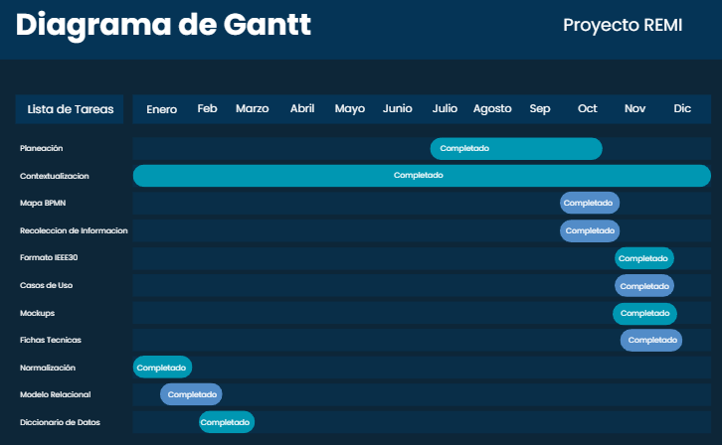

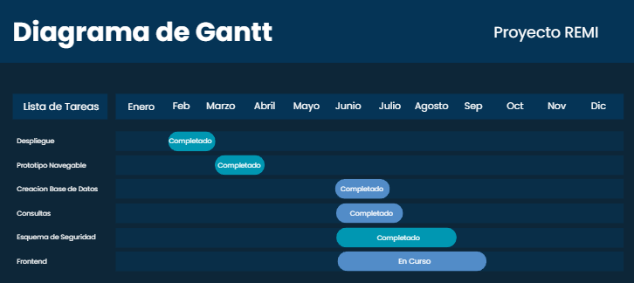4.3 Presupuesto estimado

- 10.000.000

- Gestión de Requisitos(REQM)

- Requisitos Documentos en Jira
- Control de Cambios mediante solicitudes formales (CR)
- Aprobación de clientes antes de implementación
- Trazabilidad matriz requisitos – Desarrollo – Pruebas

- Gestión de Configuración (CM)

- Repositorio GitHub
- Versiones del Git
- Ramas: Main, develop, feature
- Baselines por sprint
- Contol de cambios via pull request

- Monitoreo y Control (PMC)

Actividad | Frecuencia | Responsables
Reunión Scrum | Diaria | GAES 3
Reunión Sprint | Quincenal | GAES 3
Seguimiento Avance | Semanal | GAES 3
Control Presupuesto | Mensual | GAES 3

- Gestión de Riesgos

Riesgo | Impacto | Probabilidad | Plan de Mitigación
Retrasos en Desarrollo | Alto | Media | Sprint Cortos
Cambios frecuentes | Alto | Alta | Control de Cambios

- Aseguramiento de Calidad (PPQA)

- Pruebas Unitarias (Caja Blanca)

- Pruebas Integración (Caja Negra, Caja Blanca)

- Métricas de Medición (MA)

Métrica | Formula/Descripción | Frecuencia
Velocidad Sprint | Historia Completa | Quincenal
Defectos | #Errores encontrados | Semanal
Tiempos de Resolución | Tiempo promedio en resolver bugs | Semanal
Defectos | Errores encontrados | Semanal

- Gestión de Proveedores (SAM)

Proveedor | Servicio | Contrato | Evaluación
Azure | Hosting | Mensual | Bueno
Git Hub | Repositorio | Anual | Excelente
Visual Code 2022 | IDE de desarrollo | Mensual | Excelente
JIRA | Seguimiento de tareas | Mensual | Bueno

- Entregables

Entregable | Fecha | Responsable
Documento de Requisitos | 10/02/2026 | GAES 3
Diseño del Sistema | 10/10/2025 | GAES 3
Prototipo | 20/10/2024 | GAES 3
Sistema final | 10/11/2025 | GAES 3
Manual Técnico
Manual Usuario

- Aprobaciones

